ACTIVIDADES DE APRENDIZAJE I

NOMBRE:__________________ 3º____ FECHA: 08/03 A 01/04

EL DESARROLLO DE LA SIGUIENTE ACTIVIDAD DE APRENDIZAJE SE DESARROLLARÁ DE LA SIGUIENTE FORMA. PARA OBTENER TODO EL PUNTAJE DEBES REALIZAR EL DESARROLLO DE CADA EJERCICIO.

ITEM | FECHA DE ENVÍO  AL PROFESOR | REVISIÓN DE PROCESO O FINAL
ITEM I  Relaciones | 26 DE MARZO | PROCESO
ITEM II  Propiedades de Relaciones | 26 DE MARZO | PROCESO
ITEM III  Concepto de función y evaluación de una función | 01 DE ABRIL | PROCESO  FINAL

DETALLE DE LA EVALUACIÓN DE LA ACTIVIDAD DE APRENDIZAJE

ITEM | CONOCMIENTO Y HABILIDADES | CRITERIOS | DESARROLLO DE LOS ITEMES DE EJERCICIOS | PORCENTAJE ASOCIADO POR ITEM
I | Relaciones | INICIAL | 1 | 25%
I | Relaciones | EN PROCESO | 1 y 2 | 50%
I | Relaciones | LOGRO ESPERADO | 1, 2 y 3 | 75%
I | Relaciones | LOGRO DESTACADO | 1, 2, 3, 4 y 5 | 100%
II | Propiedades de Relaciones | INICIAL | Mitad de 1 | 25%
II | Propiedades de Relaciones | EN PROCESO | Total de 1 | 50%
II | Propiedades de Relaciones | LOGRO ESPERADO | Total de 1 y mitad de 2 | 75%
II | Propiedades de Relaciones | LOGRO DESTACADO | Total 1 y 2 | 100%
III | Concepto de función y evaluación de una función | INICIAL | 1 | 25%
III | Concepto de función y evaluación de una función | EN PROCESO | 1 y 2 | 50%
III | Concepto de función y evaluación de una función | LOGRO ESPERADO | 1, 2, y mitad de 3 | 75%
III | Concepto de función y evaluación de una función | LOGRO DESTACADO | 1, 2, 3 en su totalidad | 100%

RESUMEN DE LAS ACTIVIDADES REALIZADAS

ACTIVIDAD | PORCENTAJE ASIGNADO
GUIA DE EJERCICIOS | 100%

Item I: Relaciones

- Dados los conjuntos A = {1, 3} y B = {2, 4). Determina A x B.

- Determina la relación R = {(x, y) ∈ A x A / x = y}, siendo A = {1, 2, 3, 4}

- Dado el conjunto C = {1, 2, 5} y R definida en C por {(x, y) / x + y > 4} Determina su diagrama sagital (diagrama de flechas) y Cartesiano

- Determina la relación R⁻¹(relación inversa de R), dada la relación R = {(1, 3) (5, 4) (2, 3) (4, 6)}

- Determina la relación R en el conjunto A = {1, 3, 5} y B = {2, 3, 6}, siendo:

- R₁ = {(a, b) ∈ A x B / a = 2b}
- R₂ = {(a, b) ∈ A x B / a “divide a” b}
- R₃ = {(a, b) ∈ A x B / a – b = -1}
- Determina el dominio de R₁, R₂ y R₃
- Determina el recorrido de R₁, R₂ y R₃
- Determina R₁⁻¹, R₂⁻¹ y R₃⁻¹ (relaciones inversas)

Item II: Propiedades de Relaciones

1.- Investiga cuáles son las propiedades de las relaciones y realiza un pequeño mapa mental de esta propiedades

2.- Establece para cada relación siguiente de W en W, con un SI o con un NO, si la relación cumple o no con las propiedades indicadas en la tabla, siendo W = {1, 2, 3, 4}

Relación | Refleja | Simétrica | Transitiva | Antisimétrica | Equivalencia | Orden
R = {(1, 1)}
S = {(1,2), (2,1), (3, 3)}
T = {(1, 3), (2, 4)}
U = {(1, 1), (2, 2), (3, 3), (4, 4)}

Item III: Funciones

1.-
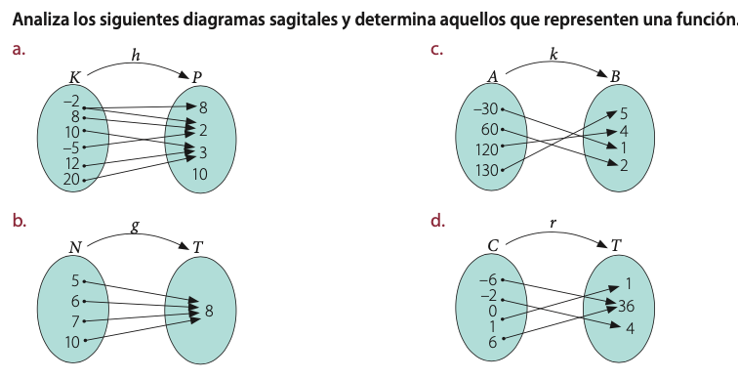

2.- Del ejercicio anterior, las relaciones que son funciones, de éstas, encuentra el dominio y recorrido

3.- Marca la alternativa correcta

- El precio de un ramo de rosas depende del número de rosas que lo componga. En este caso:
  - La variable dependiente es el precio
  - La variable dependiente es el número de rosas
  - Las dos son variables independientes
  - La variable independiente es el precio
  - La variable independiente es el doble del número de rosas.
- Dada la función f que asocia a cada número su triple menos 2 unidades, ¿Cuánto vale $f(2)$?
  - -2
  - 2
  - 4
  - 6
  - 8

- Indica la función que corresponde a la siguiente tabla:
X | 0 | 2 | 4 | 6 | 8
Y | 4 | 5 | 6 | 7 | 8
  - $$y=\frac{1}{2}x+4$$
  - $$y=x+4$$
  - $$y=2x+1$$
  - $$y=3x+2$$
  - $$y=4x+2$$
- Si $f(u)=2u+3$, determinar $f(−2)+f(3)$.
  - 1
  - 8
  - $$2u+3$$
  - $$4u+6$$
  - $$2u−3$$

- La grafica de la figura corresponde a la de la función f(x). Entonces $f(−1)+f(1)+f(2)+f(3)$ es igual a:
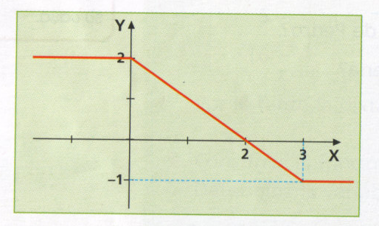
  - -1
  - 0
  - 1
  - 2
  - 3

